#### チケット一覧

チケット画面の上部には、日付ごとのチケット処理状況を示すトレンドグラフが表示され、その下に検索ボックスとチケット一覧が配置されています。

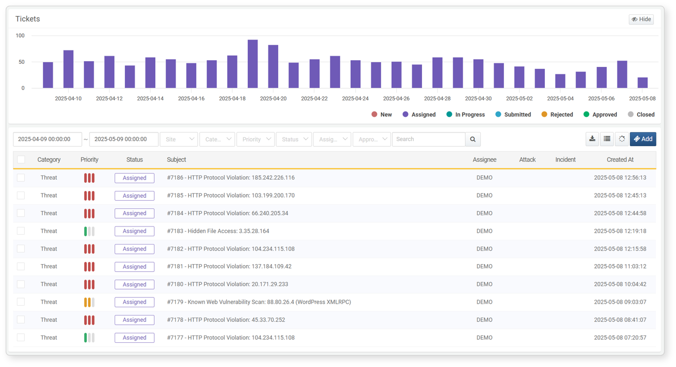

トレンドグラフ内のラベルをクリックすると、各ステータスの表示・非表示を切り替えることができます。たとえば、「承認待ち」「却下」「処理中」のみを表示することも可能です。

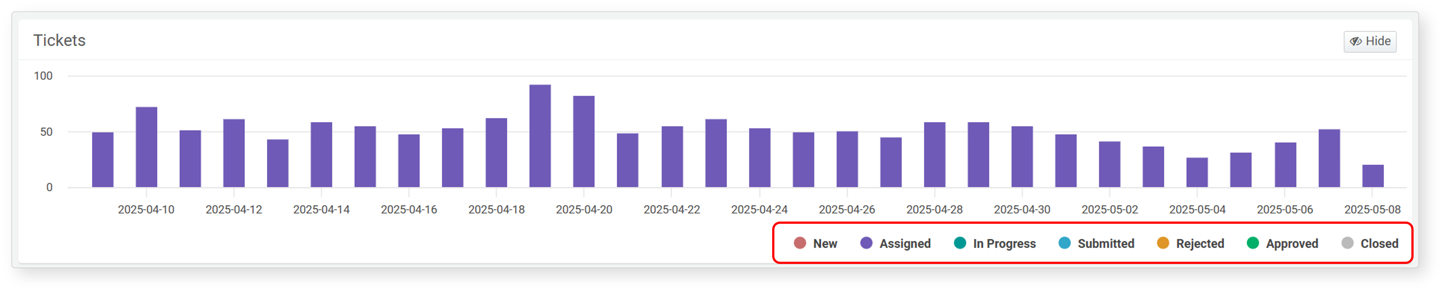

検索ツールを利用して、日付範囲、優先度、ステータス、担当者、承認者、キーワードでチケットを絞り込むことができます。検索結果はトレンドグラフにも反映されます。

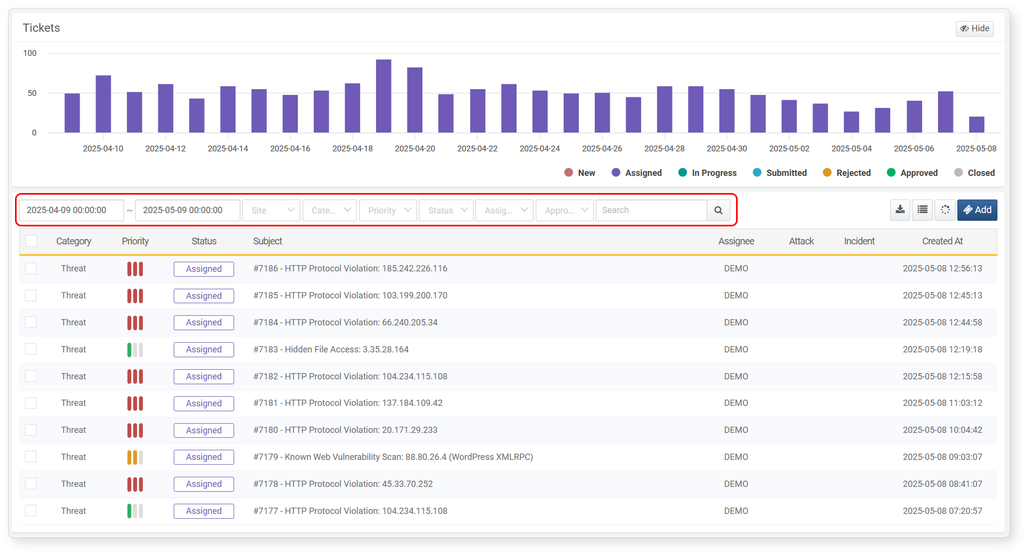

ダウンロードボタンをクリックすると、チケット一覧をCSV、Excel XML、MS Word、HTML、JSON形式でエクスポートできます。

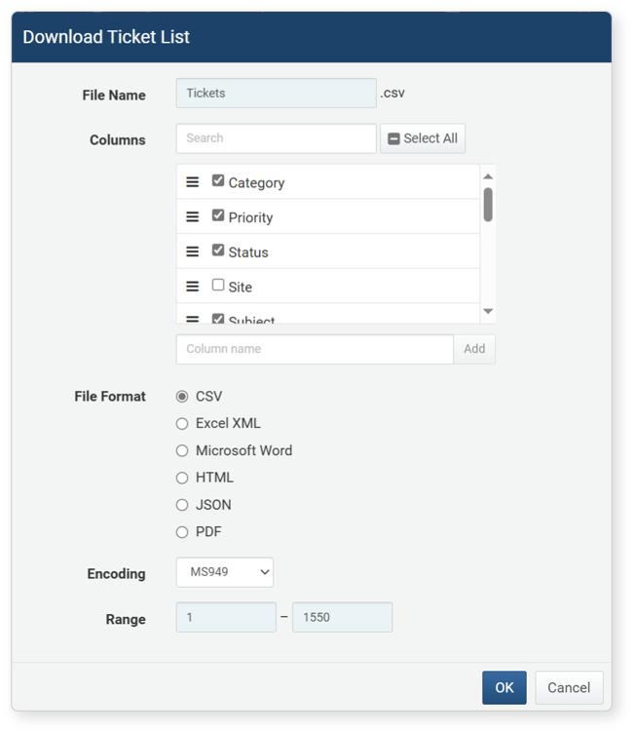

* **ファイル名**: ファイル名を入力します。
* **検索**: 含めるカラムを検索します。
* **カラム**: ファイルに含めるカラムを選択します。
* **ファイル形式**: ファイル形式を選択します。
* **エンコーディング**: ファイルのエンコーディングを選択します。
* **範囲**: エクスポートするチケットの範囲を選択します。ページ1の最上部のチケットが1番となります。

チェックボックスを利用して、選択したチケットに対して一括操作を実行できます。

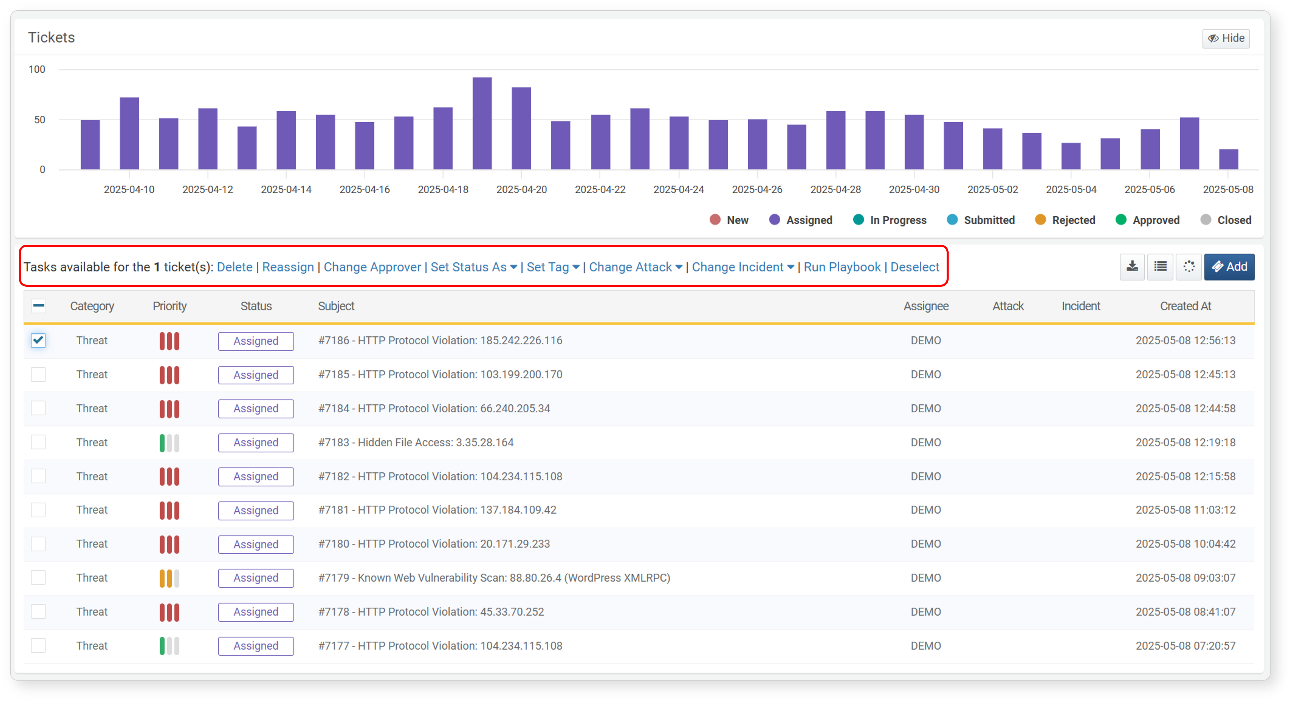

* **削除**: 選択したチケットを削除します。
* **再割り当て**: 選択したチケットの担当者を変更します。
* **承認者変更**: 選択したチケットの承認者を変更します。
* **ステータス変更**: ステータスを「再オープン」（「新規」に設定）または「クローズド」に変更します。
* **選択解除**: 選択中のすべてのチケットの選択を解除します。